ENTREPRISE DE POSE :

NOM : Cliquez pour entrer du texte.
Numéro d’immatriculation : Cliquez pour entrer du texte.
Ville d’immatriculation : Cliquez pour entrer du texte.
Adresse : Cliquez pour entrer du texte.

Signataire de la convention :
- Nom : Cliquez pour entrer du texte.
- Prénom : Cliquez pour entrer du texte.
- Téléphone : Cliquez pour entrer du texte.
- Email : Cliquez pour entrer du texte.
- Fonction : Cliquez pour entrer du texte.

Qualification Qualibat (cocher la case correspondante) :
☐ - 6222 : Revêtements résilients PVC (Technicité Confirmée)
☐ - 6223 : Revêtements résilients (PVC, caoutchouc, linoleum) (Technicité Supérieure)
☐ - 6224 : Revêtements résilients « Système Douche »

ENTREPRISE GENERALE OU DISTRIBUTEUR
NOM : Cliquez pour entrer du texte.
Numéro d’immatriculation : Cliquez pour entrer du texte.
Ville d’immatriculation : Cliquez pour entrer du texte.
Adresse : Cliquez pour entrer du texte.

Signataire de la convention :
- Nom : Cliquez pour entrer du texte.
- Prénom : Cliquez pour entrer du texte.
- Téléphone : Cliquez pour entrer du texte.
- Email : Cliquez pour entrer du texte.
- Fonction : Cliquez pour entrer du texte.

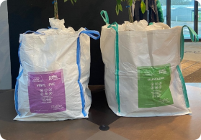
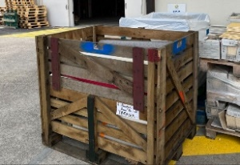
Préférence de contenant (cocher la case correspondante) :
☐ - big-bag
☐ - casier bois réutilisable (non disponible pour le Marmoléum)

Personne en charge du suivi prise de rdv pour la livraison des contenants vides ou les enlèvements des contenants pleins sur palettes perdues dans le cas des big-bags :
- Nom : Cliquez pour entrer du texte.
- Prénom : Cliquez pour entrer du texte.
- Téléphone : Cliquez pour entrer du texte.
- Email : Cliquez pour entrer du texte.
- Fonction : Cliquez pour entrer du texte.

Destinataire et adresse d’envoi des contenants : Cliquez pour entrer du texte.

Nom de l’opération (dans le cas d’un chantier spécifique) : Cliquez pour entrer du texte.
Dans le cadre de cette opération :
- Quel(s) est/sont le(s) produit(s) Forbo posé(s) : Cliquez pour entrer du texte.
- Combien de m2 par produit : Cliquez pour entrer du texte.
- sur quel(s) support(s) : Cliquez pour entrer du texte.

L’adresse de stockage des contenants (stockés sur palettes perdues (non fournies) dans le cas des big-bags) et accessibles (terrain stable, largeur de passage, accès par transpalette …) :
Cliquez pour entrer du texte.

Horaires d’ouverture : Cliquez pour entrer du texte.

Spécificités chargement :
Présence d’un quai ☐OUI ☐NON
Présence d’un chariot élévateur ☐OUI ☐NON

Estimatif de la quantité de m2 PVC posé à l’année (cas d’une convention annuelle) : Cliquez pour entrer du texte.

Merci de ne pas passer le document en pdf SVP

Votre contact : tournesol@forbo.com

